CONEXIÓN BASE DE DATOS:

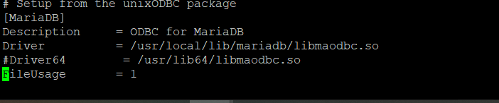

Encendido foco:

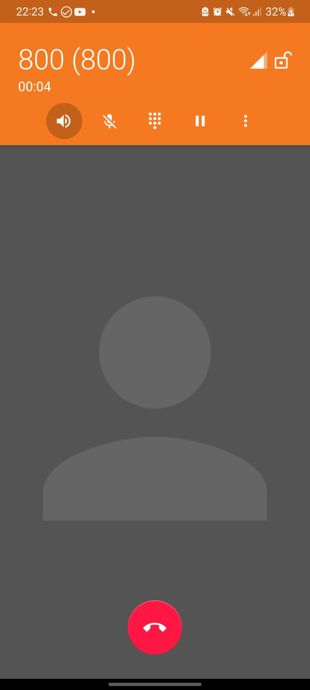

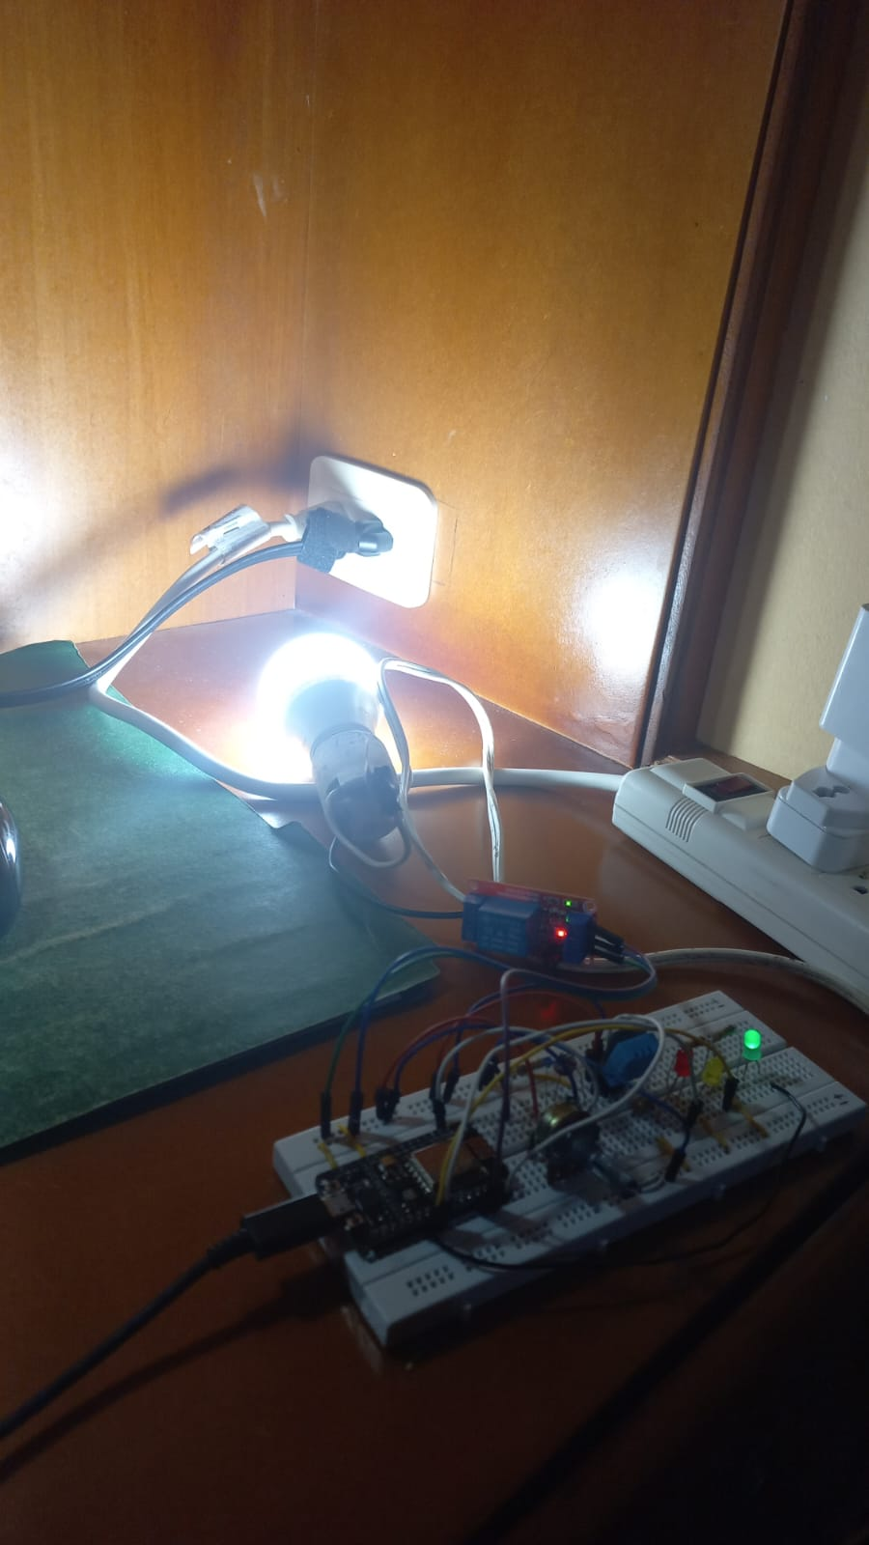

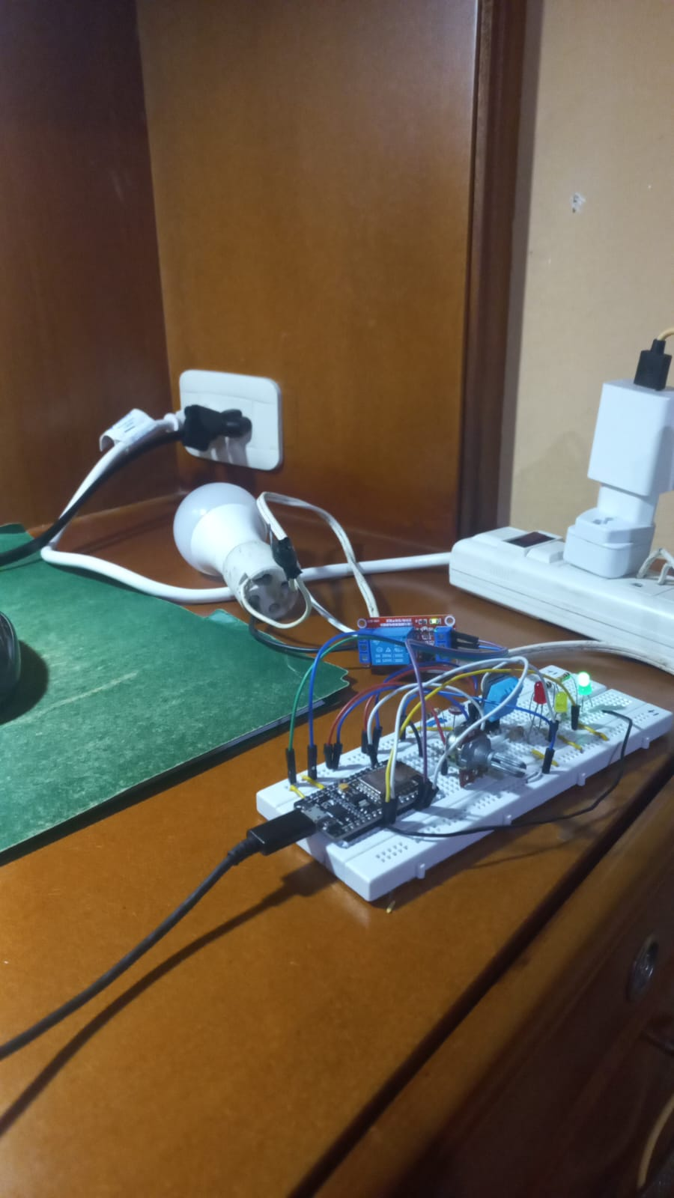

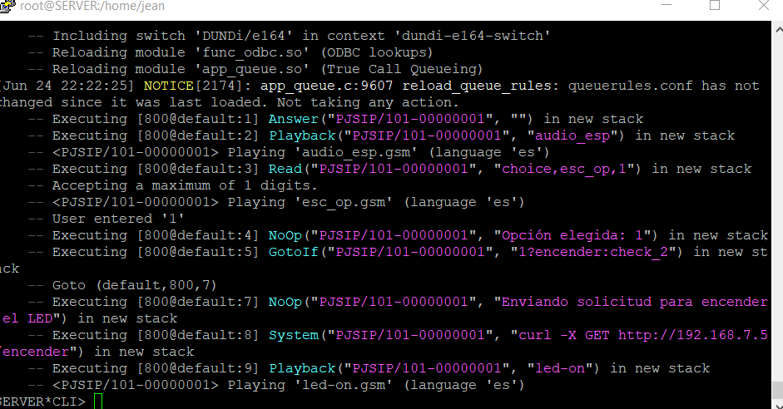





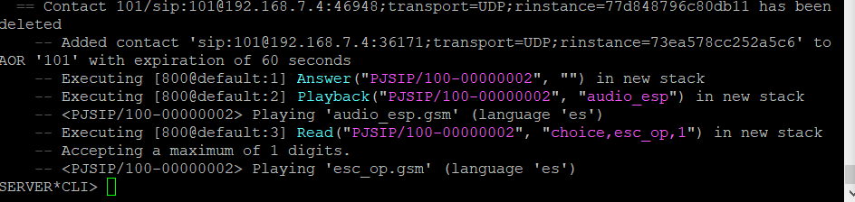

CONSULTA BASE DE DATOS, ULTIMO DATO:

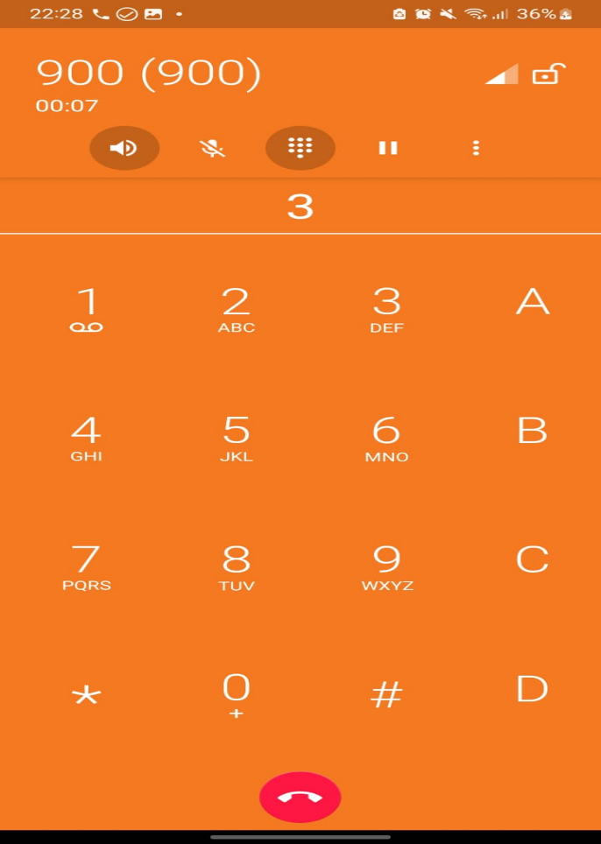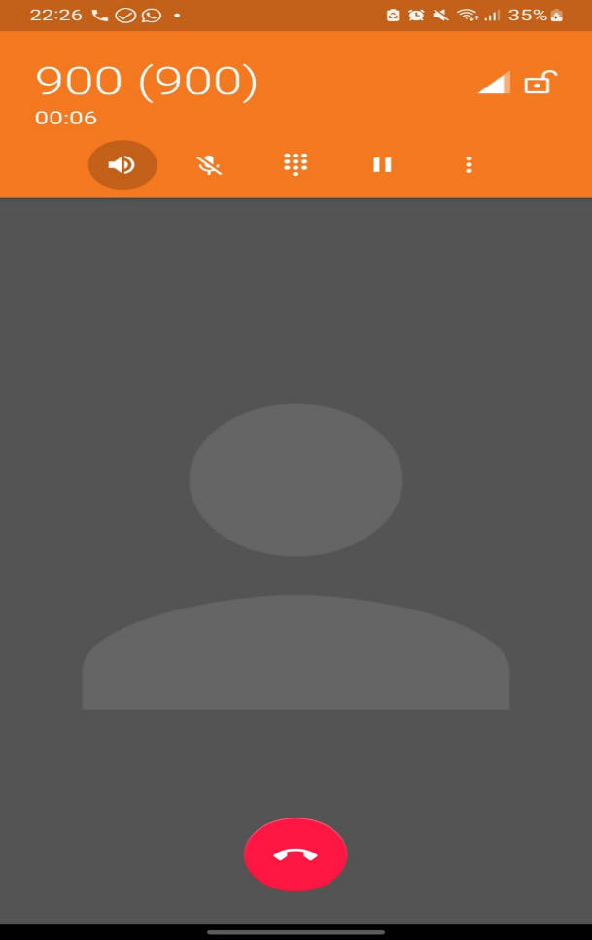

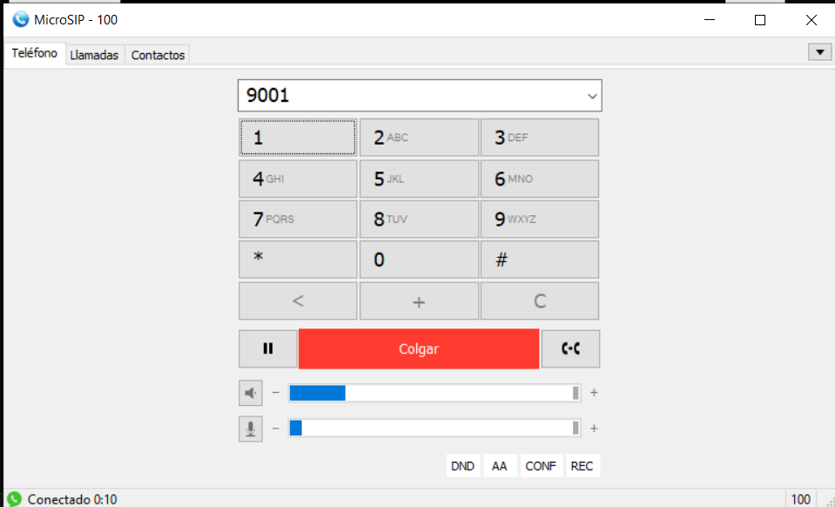

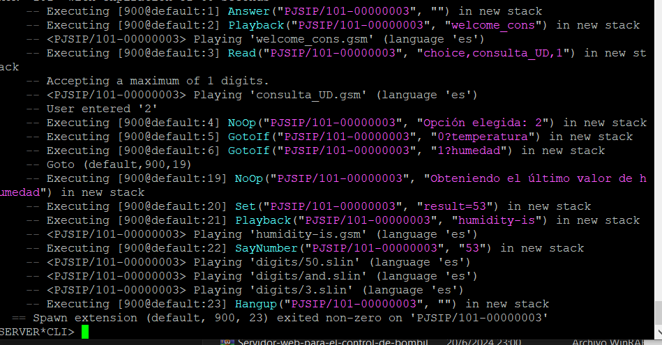

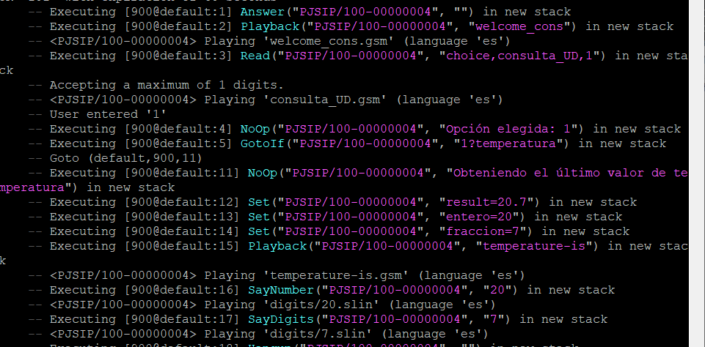

INGRESO ENCUESTA DE SATISFACCIÒN:

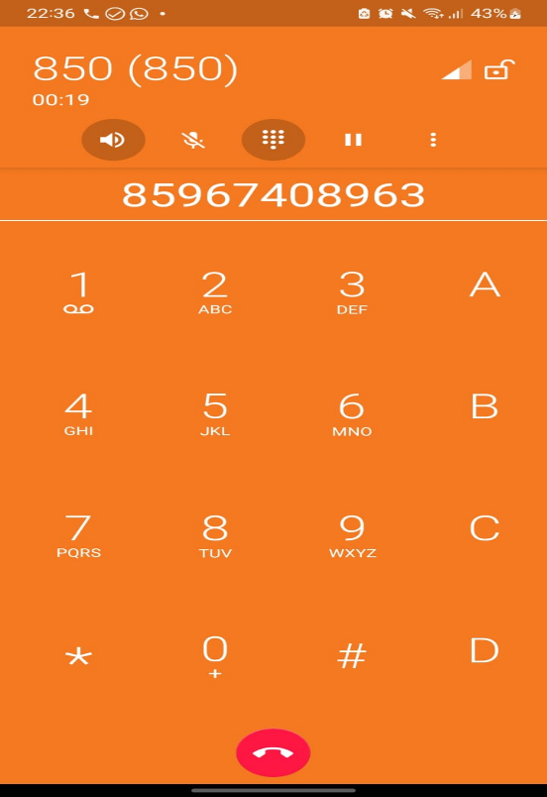

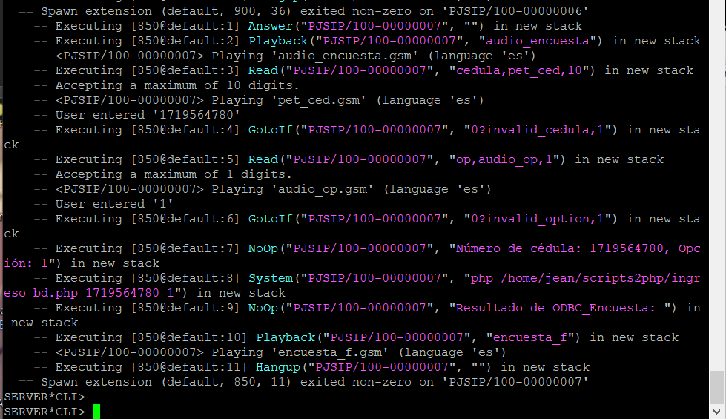

SISTEMA DE ALARMA PARA NIVELES DE TEMPERATURA, HUMEDAD Y LUMINOSIDAD BASADO EN LLAMADOS EN ASTERISK:



